**Задания для подготовки обучающихся 9 классов**

**к итоговой аттестации по биологии**

**Часть А**

*Инструкция: выполните задания с выбором одного правильного ответа.*

1. Что из вышеперечисленного является общим для растительных и животных клеток?

А. Наличие хлоропластов

Б. 46 хромосом в клетке

В. Химический состав

Г. Одинаковое строение

[1]

2. В каких органоидах образуется энергия, необходимая для жизнедеятельности клеток?

А. В рибосомах

Б. В ядре

В. В эндоплазматической среде

Г. В митохондриях

[1]

3. Функцию носителей наследственной информации выполняют:

А. Белки

Б. Молекулы ДНК

В. Углеводы

Г. Жиры

[1]

4. Какой процесс приводит к равномерному распределению хромосом между дочерними клетками?

А. Питание

Б. Дыхание

В. Движение

Г. Деление

[1]

5. Какие противоположные процессы в клетке составляют обмен веществ?

А. Рост и развитие

Б. Покой и возбуждение

В. Синтез и распад

Г. Деление и движение

[1]

6. Ферменты — это:

А. Жиры

Б. Белки

В. Углеводы

Г. Неорганические соединения

[1]

7. Проставьте буквы, обозначающие фазы деления клетки, в необходимой последовательности.

А. Расхождение хромосом к полюсам

Б. Удвоение хромосом

В. Образование «веретена» деления

Г. Появление двух полностью обособленных клеток

Д. Хромосомы выстраиваются по экватору клетки

Е. Ядерная оболочка исчезает

Ж. Ядро набухает и увеличивается в размерах

[1]

8.Выберите НЕ правильно составленную пищевая цепь:

A) трава----кузнечик-----воробей----коршун

B) капуста---гусеница---наездник---воробей

C) цветок---бабочка---мышь---кошка

D) водоросли---карась---щука---беркут

[1]

9. Выберите пирамиду энергии, по ней рассчитайте эффективность переноса энергии, что составит:



A) 10%

B) 6,6%

C) 5%

D) 2%

[1]

10. Выберите из перечня свойства неорганических веществ

A) придают костям твердость и прочность

B) придают кости упругость и гибкость

C) придают костям эластичность

D) в организме детей их больше

[1]

11. Укажите связь между атомами углерода дезоксирибозы и фосфора кислоты через кислород в ДНК:

A) ионная

B) металлическая

C) карбоксильная

D) ковалентная полярная

[1]

12.Определение углекислого газа проводится по помутнению известковой воды с целью сравнения содержания данного газа до и после дыхания учащегося. Результаты опыта доказывают, что:

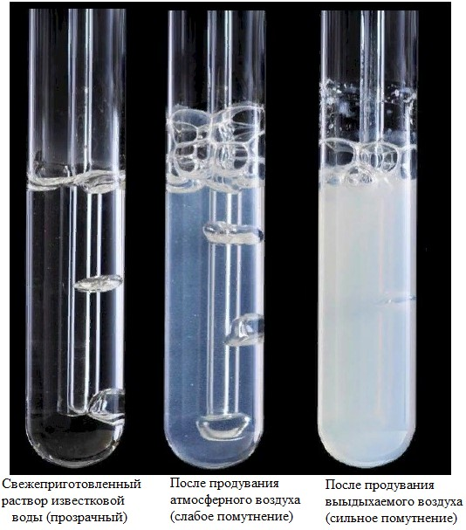

A) углекислого газа меньше в составе атмосферного воздуха чем во вдыхаемом.

B) углекислого газа меньше в составе атмосферного воздуха чем в выдыхаемом.

C) углекислого газа больше в составе атмосферного воздуха чем во вдыхаемом.

D) углекислого газа больше в составе атмосферного воздуха чем в выдыхаемом.

[1]

13. Укажите главное отличие животной клетки от растительной

A) наличие ядра

B) наличие пластид

C) наличие лизосом

D) наличие рибосом

[1]

14.Завершите предложение: «Реабсорбция это процесс…

A) накопления мочи»

B) обратного всасывания жидкости»

C) образования вторичной мочи»

D) высокого давления в капиллярах клубочков»

[1]

15.Сравните сходные черты пластид и митохондрии

А) мембранные пузырьки

B) немембранные органоиды

C) никогда не содержат рибосом

D) органоиды состоящие из двух мембран

[1]

**Часть В**

*Инструкция: в данной части экзаменнационной работы для выполненияпредложенного задания:*

*- с выбором одного правильного ответа;*

*- задания на соответствие;,*

*- развернутым ответатми.*

16. Последним достижением в эволюции животного мира стала плацента.

а) Допишите предложение: Благодаря ей новорожденные подкласса млекопитающим появляются........»

[3]

б) Определите связь между влиянием курения, употребляемого родителями до и во время беременности.

[6]

17. ДНК- это вещество наследственности

а) Решите задачу.

У морских свинок черный цвет доминирует над белым. Какое потомство можно ожидать при их скрещивании? Опишите генотипы и фенотипы во втором поколении. Пропишите решение задачи полностью.

[7]

б) Проанализируйте ситуацию:

В маленьком государстве Лисляндии вот уже несколько столетий разводят лис. Мех идёт на экспорт, а деньги от его продажи составляют основу экономики страны. Особенно ценятся серебристые лисы. Они считаются национальным достоянием, и перевозить через границу строжайше запрещено. Хитроумный контрабандист, хорошо учившийся в школе, хочет обмануть таможню. Он знает азы генетики и предполагает, что серебристая окраска лис определяется двумя рецессивными аллелями гена окраски шерсти. Лисы с хотя бы одним доминантным аллелем – рыжие. Что нужно сделать, чтобы получить серебристых лис на родине контрабандиста, не нарушив законов Лисляндии?

[2]

18. Нейроны – основные клетки нервной ткани . Вспомогательные клетки – нейроглии.

а) Объясните функции нейроглии.

[2]

б) Проанализируйте классификацию видов синапсов.

[3]

в) Объясните возникновение нервного импульса через синапс

[2]

г) Установите соответствие между долями коры больших полушарий головного мозга и выполняемыми ими функциями

|  |  |
| --- | --- |
| **Доли коры головного мозга** | **Функции** |
| 1.лобная доля | A) отвечают за кожно-мышечную чувствительность |
| 2.теменная доля | B)отвечают за слуховые центры |
| 3.височная доля | C) отвечают за зрительные центры |
| 4.затылочная доля | D) ВНД, центры мышления, поведения, внимания, воображения |

[2]

19. Обмен веществ и энергией представляет собой основу жизнедеятельности и принадлежит к критериям живого.

а) Сформулируйте определение понятия «обмен веществ в клетке». [3]

б) В чем заключается биологический смысл митоза? [3]

в) Назовите функции клеточной мембраны. [3]